SISTEMAS OPERATIVOS
TRABAJO PRÁCTICO 4:
"Sistema de Archivos y Administración de Memoria"

Objetivos del práctico

Al terminar este trabajo Ud. habrá aprendido a:
- Comprender cómo está organizada la información en un disco flexible con FS EXT2.
- Comprender como es el funcionamiento del Algoritmo para asignación de memoria Sistema Compañero.
- Utilizar algunas de las llamadas al sistema en Linux.
- Reconocer las librerías que hacen posible el uso de las llamadas al sistema.
- Escribir un programa en C que utilice las llamadas al sistema en Linux.

Herramientas necesarias:

Para resolver los ejercicios propuestos necesitará:
- Una PC con SO XP/VISTA/W7/W8/W10 con el emulador VMWARE.
- El material proporcionado por la Cátedra.

Fuentes de Información sugeridas

Encontrará información útil en:

- Página del campus de la cátedra. Repositorio:
  - Guía de programación en C.
  - Guía de Laboratorio FS y MM.
- Páginas man de LINUX.
- Sistemas Operativos Modernos 3° edición – Andrew S. Tanenbaum.

Requisitos de Entrega
Lugar y Fecha de entrega:
- La fecha de entrega para este práctico será informada por el CAMPUS en el momento de publicar el TP.
- Los trabajos deben ser entregados vía CAMPUS EN UN UNICO ARCHIVO con el nombre formateado de la siguiente manera: "TP04-2023-GRUPO XX.zip" (XX es el número que identifica al grupo). (Archivo UNICO comprimido conteniendo 2 archivos; uno img y otro pdf).
- No se aceptarán trabajos incompletos.
Formato de Entrega.
Deberá enviar dos archivos con la resolución del trabajo:

- La imagen de un diskette “en formato ext2” conteniendo los programas fuentes y los programas compilados cuyo nombre debe ser: “TP04-2023-GRUPO XX.img”.
- El segundo, es un archivo en formato pdf cuyo nombre debes ser: “TP04-2023-GRUPO XX.pdf”. Deberá reunir las siguientes características:
- Secciones del documento (Todas obligatorias):
  - Carátula de presentación: Debe incluir OBLIGATORIAMENTE:
    - Asignatura
    - Número y Descripción del trabajo práctico
    - Año y Cuatrimestre de Cursado
    - Identificación del Grupo
    - Nombres, Apellidos y direcciones de correo electrónico de TODOS los Integrantes del grupo
  - Sección Principal: Aquí debe incluirse la resolución de cada uno de los problemas planteados. El código de los problemas deberá estar en formato de TEXTO (no captura de imagen). Para cada respuesta debe indicarse OBLIGATORIAMENTE, el número y título del problema al que corresponde tal como aparece en el enunciado.
  - Sección de Descargos: Aquí debe incluirse cualquier comentario que deba tenerse en cuenta para la corrección del práctico. Use esta sección para indicar cosas como:

- Qué no pudo resolver alguno de los problemas
- Qué no pudo resolver COMPLETAMENTE alguno de los problemas.
- Qué no está seguro si el problema está resuelto correctamente.

Comentar los problemas en esta sección es la única forma de obtener puntaje parcial para un ítem que no está bien resuelto. Si se encuentra un problema no resuelto o resuelto de manera INCOMPLETA y eso no está comentado en esta sección, perderá puntos adicionales (no sólo le descontaremos puntos por el error sino también por no avisarnos). Si no tiene ningún comentario, deje esta sección en blanco.
- Todos los PROGRAMAS Compilados deberán mostrar por PANTALLA (“al inicio”) los datos del Grupo al que pertenece como así también los datos de todos los integrantes del mismo (Nombre / Apellido / EMAIL).

Penalizaciones.

Los prácticos entregados en fechas posteriores al límite fijado, tendrán una quita de puntos.

Cambios al enunciado del práctico, fechas de entrega, etc.

Cualquier cambio en los enunciados, fechas de entrega, etc. será informado utilizando dos métodos:
1. El campus virtual.
2. La lista de correos.

El alumno no puede alegar que no estaba al tanto de los cambios si esos cambios fueron anunciados utilizando alguno de los dos métodos.
SUGERENCIA: Consulte frecuentemente las novedades del Curso en el Campus Virtual y asegúrese de que ha sido incorporado a la lista de correos.

Honestidad académica:

Está bien hablar entre los grupos acerca de cómo resolver problemas, pero los grupos son de hasta 3 integrantes.

No entregue el trabajo de otras personas como propio. Tampoco entregue trabajos publicados en Internet como propios sin citar las fuentes.

Cualquier trabajo, porción de trabajo o texto sin la cita correspondiente es plagio.

Cada grupo debe mantener su código para sí mismo, si su proyecto es copiado, puede ser difícil determinar quién es el verdadero autor.
Cualquier ayuda que reciba deberá documentarla como un comentario al inicio del programa. Por ejemplo, si encuentra una solución a un ejercicio en un texto o manual, debería citar la fuente. Una razonable ayuda, no afectará la aprobación de los trabajos pero fallas al citar las fuentes o la ausencia de las mismas es fraude.

Queda debidamente aclarado, que los trabajos son de autoría, desarrollo y elaboración propia y no de un tercero.
El personal docente de la cátedra se reserva el derecho de tomar coloquio sobre los trabajos prácticos entregados por los alumnos.
buddyFS: SISTEMA DE ARCHIVOS y SISTEMA COMPAÑERO (buddy algorithm)

Deberá generar un programa en lenguaje C llamado buddyFS.
Este programa deberá trabajar con los filesystems contenidos en dos imágenes de diskette para pruebas, entregada por la cátedra.
El programa, también desarrollará una simulación de asignación de espacios de memoria en una nube virtual simulada. Para esto, deberá leer las entradas de directorio del disco flexible.
Este programa manejará 3 opciones, de la siguiente forma:

buddyFS [-slb]

Donde:
- -s: opción que muestra información del Superbloque del sistema de archivos
- -l: opción que muestra las entradas de directorio del directorio raíz de tal forma que la salida coincida con el comando ls –lai /dev/fd0.
- -b: opción que realiza la ejecución de asignación de espacios de memoria en una nube virtual mediante el algoritmo del sistema compañero, tomando como peticiones o requerimientos los tamaños de los archivos contenidos en el floppy.

Además deberá validar el ingreso correcto de opciones, es decir, si no se pasan las opciones correctas, o bien, no se pasa ninguna, deberá avisar el modo de uso del programa.

Ejemplo:

so2011:~/2019/TP4/resolucion/final# ./buddyFS
Modo de uso
buddyFS -s
buddyFS -l
buddyFS -b tamañoNube
so2011:~/2019/TP4/resolucion/final#

so2011:~/2019/TP4/resolucion/final# ./buddyFS -f
./buddyFS: invalid option -- 'f'
Modo de uso
buddyFS -s
buddyFS -l
buddyFS -b tamañoNube

-s lectura de información del superbloque
EJERCICIO 1.
Esta opción deberá mostrar información contenida en el superbloque y deberá validar e indicar si se trata de un diskette con filesystem de tipo ext2 o no.
Sintaxis de ejecución

so2011:~l# ./buddyFS -s

Ejemplo de corrida:

En la primer corrida el floppy evaluado no contiene un sistema ext2 y en la segunda corrida se puede ver el contenido que debe mostrar la opción –s.
En caso de que exista sistema de archivos ext2, deberá mostrar los campos de información que se ven en la captura.

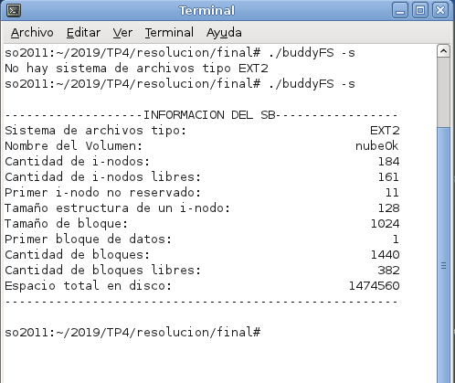

-l listado de archivos
EJERCICIO 2.
Esta opción deberá mostrar un listado equivalente a utilizar el comando ls –lai /dev/fd0 mostrando el contenido del directorio raíz del diskette en forma de columnas.
Sintaxis de ejecución

so2011:~l# ./buddyFS –l

Ejemplo de corrida:

En la imagen se puede ver los distintos datos pertenecientes a los archivos contenidos en el diskette:
- Nro de Inodo,
- Modo de acceso,
- Enlaces,
- Usuario,
- Grupo,
- Tamaño del archivo,
- Fecha y
- el nombre de cada archivo.

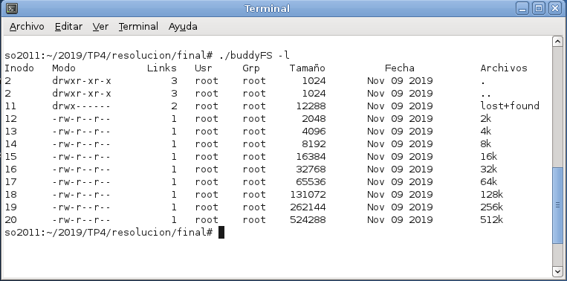

NOTA: Deberá utilizar las estructuras y funciones adecuadas pertenecientes al sistema de archivos ext2 para mostrar correctamente los datos solicitados.
NOTA_2: Algunos campos a mostrar son puramente numéricos y otros necesitan conversiones adecuadas como los de fecha, modos de acceso, usuario y grupo. Se sugiere investigar cómo se realizan esta conversiones.

-b sistema compañero (buddy)
EJERCICIO 3.
En esta opción el programa deberá simular la subida de los archivos contenidos en el diskette hacia una nube de tamaño pasado como argumento al programa en la opción –b. Para esto, deberá manejar un tamaño de nube que es el espacio total de memoria que tiene el algoritmo buddy para asignar según vayan surgiendo las peticiones en base a los tamaños de archivos contenidos en la imagen de diskette.
Según sean las asignaciones, se debe indicar en cada paso si se tuvo éxito o hubo un fallo al intentar ubicar el archivo en la nube porque no queda lugar en la misma. En esta opción, se deberán realizar varias pruebas con los diskettes para determinar qué tamaño de nube, permite hacer todas las asignaciones de archivo
Al final de las asignaciones, se deberá indicar la sumatoria total de los tamaños de los archivos contenidos en el diskette.
Sintaxis de ejecución

so2011:~l# ./buddyFS –b tamNube (en bytes)

Ejemplo de corrida:

En las siguientes capturas, se puede ver cómo van resultando las asignaciones.
